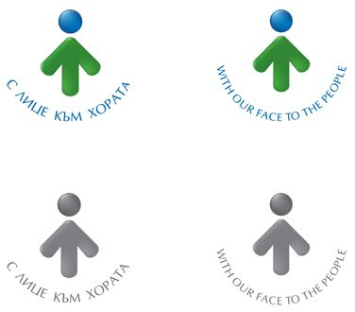Усл. 357

**ОБЩИНА БРЕЗНИК**

Вх.№ .........................

…………………………..20….. г.

**ДО**

**КМЕТА**

**НА ОБЩИНА БРЕЗНИК**

# ЗАЯВЛЕНИЕ

ПРЕКРАТЯВАНЕ НА ПРАВАТА, ПРОИЗТИЧАЩИ ОТ УДОСТОВЕРЕНИЕ ЗА РЕГИСТРАЦИЯ ЗА ИЗВЪРШВАНЕ НА ТАКСИМЕТРОВ ПРЕВОЗ

№ ............................ от .............. 20 .... г.

/Съгласно приложение №5д към чл.13, т.2 от Наредба №34 от 6 декември 1999 г. за таксиметров превоз на пътници/

От..........................................................................................................................................

(наименование на търговеца)

 Лице, представляващо търговеца

..............................................................................................................................................

 Упълномощено лице ..............................................................................................................................................

Адрес за кореспонденция:

..............................................................................................................................................

..............................................................................................................................................

ЕИК: .................................; телефон: ........................................ e-mail ..................................

Заявявам в качеството ми на (отбележете избраното):

 лице, представляващо търговеца  упълномощено лице,

че желая да бъдат прекратени правата, произтичащи от издаденото удостоверение за регистрация за извършване на таксиметров превоз на пътници № ............................. от дата .......................................,

поради следните причини:

..............................................................................................................................................

..............................................................................................................................................

..............................................................................................................................................

Прилагам:

 пълномощно ………………………………………………………………………………………………………………………………………..

Желая издаденият индивидуален административен акт да бъде получен:

 Лично на гише от ЦАО;

 На електронен адрес, съгласно Закона за електронното управление ………………………………………..;

 В профил, регистриран в Информационната система за сигурно електронно връчване /ССЕВ/;

 Чрез лицензиран пощенски оператор на адрес: ...........................................................   
като декларирам, че пощенските разходи са за моя сметка, платими при получаването на акта за вътрешни пощенски пратки и съм съгласен документите да бъдат пренасяни от оператора за служебни цели.

*ЗАБЕЛЕЖКА: Заявлението може да бъде представено на гише, по пощата или по електронен път*

Дата: .......................                                                              Заявител: .............................

*(подпис)*